MINISTÉRIO DA AGRICULTURA E PECUÁRIA
Secretaria de Comércio e Relações Internacionais
Departamento de Negociações e Análises Comerciais
Coordenação-Geral de Estatística e Análise Comercial

NOTA BALANÇA DO AGRONEGÓCIO
I – MÊS: JUNHO/2026
No mês de junho de 2026 as exportações brasileiras do agronegócio alcançaram a cifra de US$ 16,6 bilhões, o que representa um recorde histórico para os meses de junho. Na comparação com o mesmo mês do ano anterior houve crescimento de 14,0%, ou em termos absolutos, US$ 2,0 bilhões. O agronegócio representou 45,7% do valor total exportado pelo Brasil ao mundo no sexto mês do ano, que foi de US$ 36,3 bilhões.
O aumento das exportações do agronegócio em junho se deu, principalmente, em função do crescimento das vendas de soja em grãos (+US$ 920,9 milhões em termos absolutos), de carne bovina in natura (+US$ 515,1 milhões), de carne de frango in natura (+US$ 317,5 milhões) e de farelo de soja (+US$ 290,4 milhões). Em termos gerais, o preço médio das exportações apresentou alta de 6,4% e o volume comercializado cresceu 7,2% ante junho de 2025, o que ensejou a obtenção da soma recorde em relação a todos os meses de junho.
As importações de produtos do agronegócio, por sua vez, somaram US$ 1,7 bilhão, ou seja, 11,6% superior ao US$ 1,5 bilhão importado em junho de 2025. Cabe ressaltar também a aquisição de insumos à produção agropecuária, que estão fora desse montante, como por exemplo: fertilizantes (US$ 1,5 bilhão, +0,6%; 3,3 milhões de toneladas, -20,2%) e defensivos (US$ 496,8 milhões, -11,6%; 94,1 mil toneladas, -14,8%).

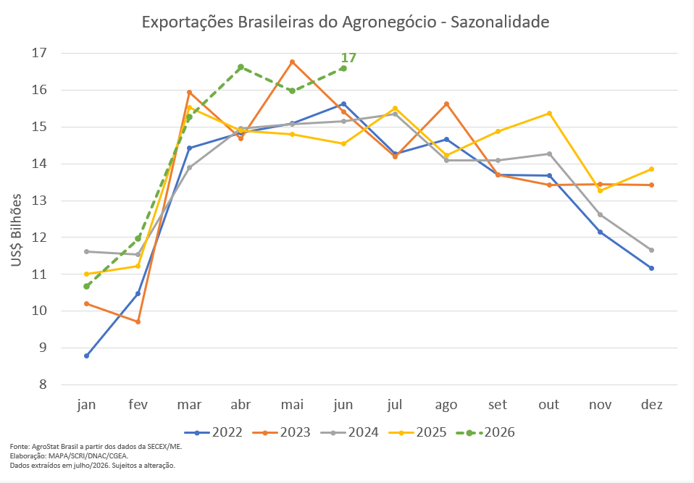
Produtos
Os dez principais produtos da pauta exportadora do agronegócio brasileiro, em termos de valor exportado no mês de junho de 2026, são analisados a seguir. Eles representaram, em conjunto, 81,6% dos US$ 16,6 bilhões em vendas externas do agronegócio no período.

- Soja em grãos: US$ 6,3 bilhões (+17,3%) e 14,5 milhões de toneladas (+8,0%)
Principal produto da pauta exportadora do agronegócio brasileiro no mês, com market share de 37,7%. O crescimento absoluto de suas vendas externas (+US$ 920,9 milhões) em comparação a junho de 2025 representou quase metade do incremento total das vendas do agronegócio no período (+US$ 2,0 bilhões). Tal elevação foi resultado da alta de 8,5% do preço médio de exportação do grão, em conjunto com o aumento de 8,0% no volume exportado, que passou de 13,4 milhões de toneladas em junho de 2025 para o maior montante já comercializado nesse mês em toda a série histórica, 14,5 milhões de toneladas.
O mercado chinês foi o principal comprador da oleaginosa brasileira no mês, com US$ 4,4 bilhões e participação de 71,1%. Além disso, foi o mercado que apresentou maior incremento em suas aquisições, com variação absoluta de US$ 335,0 milhões e variação relativa de 8,1% em relação ao mesmo período do ano anterior. Em seguida, destacaram-se os seguintes mercados compradores: União Europeia (US$ 473,9 milhões, +56,2% e 7,6% de participação), Irã (US$ 224,0 milhões, +260,7% e 3,6% de participação), Turquia (US$ 214,9 milhões, +46,3% e 3,4% de market share), Tailândia (US$ 184,1 milhões, +9,4% e 2,9% de share) e Paquistão (US$ 123,3 milhões, +456,7% e 2,0% de participação).

- Carne Bovina in natura: US$ 1,8 bilhão (+39,2%) e 279,7 mil toneladas (+16,0%)
Segundo produto da pauta exportadora do agronegócio brasileiro no mês de junho, com recorde em valor exportado e em quantidade comercializada e participação de 11,0%. A cotação média de exportação da proteína animal subiu de US$ 5.448 por tonelada em junho de 2025 para US$ 6.538 por tonelada em junho de 2026 (+20,0%). Já o volume negociado atingiu o recorde de 279,7 mil toneladas no mês (alta de 16,0%) e contribuiu tanto para o valor recorde mensal, quanto para a obtenção do segundo maior crescimento absoluto entre todos os produtos da pauta (+US$ 515,1 milhões).
No que tange aos mercados compradores da proteína brasileira em junho de 2026, seguem os destaques: China, com US$ 1,1 bilhão (+44,5%) e 158,4 mil toneladas (+17,8%), com participação de 58,5% em valor; Estados Unidos, com US$ 142,6 milhões (+89,3%) e 22,3 mil toneladas (+65,7%), com 7,8% de participação; Chile, com US$ 81,2 milhões (+57,4%) e 12,7 mil toneladas (+38,7%), com participação de 4,4%; México, com US$ 74,1 milhões (-17,0%) e 11,8 mil toneladas (-26,7%), com 4,0% de market share; União Europeia, com a soma de US$ 64,8 milhões (-0,6%) e 6,7 mil toneladas (-12,5%), com share de 3,5%; e Arábia Saudita, com US$ 55,6 milhões (+117,1%) e 8,6 mil toneladas (+69,0%), com participação de 3,0% do total exportado pelo mercado brasileiro no período.

- Açúcar de Cana em Bruto: US$ 951,5 milhões (-25,5%) e 2,8 milhões de toneladas (-8,2%)
As vendas externas de açúcar de cana em bruto totalizaram US$ 951,5 milhões e representaram 5,7% das exportações do agronegócio brasileiro em junho de 2026. A cotação média do produto exportado caiu 18,9% no período, saindo de US$ 423 por tonelada para US$ 343 por tonelada. Ademais, o volume negociado do adoçante caiu de 3,0 milhões de toneladas em junho de 2025 para 2,8 milhões de toneladas em junho último (-8,2%), o que acarretou retração de 25,5% na receita de exportação auferida.
A China foi o principal comprador do açúcar de cana em bruto brasileiro no mês em análise, com a soma de US$ 190,9 milhões (-39,3%) e 547,6 mil toneladas embarcadas (-26,5%). Adicionalmente, foi o mercado que mais contribuiu para a retração das vendas da mercadoria no período, com variação absoluta negativa de US$ 123,5 milhões.
Os demais mercados a se destacarem na aquisição do açúcar em bruto brasileiro em junho de 2026 foram: Arábia Saudita (US$ 81,0 milhões, +0,4%, 8,5% do total); Índia (US$ 62,0 milhões, -27,0%, 6,5% do total); união Europeia (US$ 59,6 milhões, +148,0%, 6,3% do total), Malásia (US$ 55,4 milhões, +43,5%, 5,8% de participação), Egito (US$ 55,1 milhões, +6,6%, 5,8% do total exportado), Bangladesh (US$ 53,6 milhões, +67,2%, 5,6% do total) e Argélia (US$ 53,3 milhões, -55,5%, 5,6% de market share). Os mercados que mais contribuíram para a queda nas vendas do açúcar de cana em bruto brasileiro no período, além da China, foram: Indonésia (-US$ 67,5 milhões) Argélia (-US$ 66,3 milhões); Emirados Árabes Unidos (-US$ 62,5 milhões); Nigéria (-US$ 60,0 milhões); e Omã (-US$ 50,4 milhões).

- Café Verde: US$ 935,6 milhões (+0,2%) e 167,9 mil toneladas (+25,4%)
Quarto produto da pauta exportadora do agronegócio brasileiro de junho, com a soma recorde de US$ 935,6 milhões e elevação de 0,2% em relação a junho de 2025. O incremento da cifra exportada foi resultado do aumento de 25,4% no volume comercializado, tendo em vista que se registrou queda de 20,1% no preço médio do produto vendido ao mercado internacional. Mesmo com a expansão dos valores exportados no mês, houve perda de participação relativa no período de 6,4% (junho/2025) para 5,6% das vendas externas do agro (junho/2026).
No que diz respeito aos principais mercados de destino do café verde brasileiro no mês de junho, destacaram-se: União Europeia, com US$ 421,0 milhões, -6,7% e 45,0% de participação; Estados Unidos, com vendas de US$ 127,9 milhões, -13,6% e 13,7% de market share; Turquia, com US$ 52,1 milhões, +68,7% e 5,6% de share; Japão, com a soma de US$ 49,5 milhões, -7,9% e participação de 5,3%; Colômbia, com a cifra de US$ 30,8 milhões, +120,8% e participação de 3,3%; e Reino Unido, com vendas de US$ 26,7 milhões, +29,5% e market share de 2,9%. Além de Turquia (+US$ 21,2 milhões) e Colômbia (+US$ 16,8 milhões), outro importante destaque quanto ao incremento das aquisições de café brasileiro foi o México, com a soma de US$ 26,3 milhões (+598,1%) e crescimento absoluto de US$ 22,5 milhões em comparação ao mesmo mês do ano anterior.

- Celulose: US$ 917,7 milhões (+5,1%) e 1,8 milhão de toneladas (-7,7%)
A celulose foi o quinto principal produto do agronegócio brasileiro em valor exportado no mês de junho, com US$ 917,7 milhões e 5,5% de participação na pauta exportadora. O preço médio do produto brasileiro no mercado externo cresceu de US$ 446 por tonelada em junho de 2025 para US$ 508 por tonelada nesse ano. A elevação de 13,8% foi essencial para o crescimento da receita, tendo em vista que a quantidade comercializada caiu 7,7% no período.
A China foi o principal destino da celulose brasileira no mês (US$ 419,2 milhões, +0,2% e 45,7% de participação), com leve incremento de valor exportado mesmo com declínio de 14,6% no volume comercializado no período. Para tanto, a cotação média do produto registrou alta de 17,2%, subindo de US$ 458 por tonelada em 2025 para US$ 537 por tonelada em junho de 2026.
Os mercados de destino que se destacaram em seguida foram: União Europeia (US$ 180,8 milhões, +6,3%, 19,7% de market share), Estados Unidos (US$ 143,8 milhões, -9,0%, 15,7% de participação), Turquia (US$ 44,8 milhões, +90,3%, 4,9% de share) e Coreia do Sul (US$ 21,7 milhões, +46,1%, 2,4% de participação).

- Farelo de Soja: US$ 907,2 milhões (+47,1%) e 2,5 milhões de toneladas (+36,2%)
As exportações de farelo de soja em junho de 2026 representaram 5,5% da pauta exportadora do agronegócio brasileiro, com incremento de 47,1% no valor exportado ante mesmo período do ano anterior ou, ainda, crescimento absoluto de US$ 290,4 milhões. A cotação média do produto exportado apresentou elevação de 8,0% (US$ 362 por tonelada), enquanto o volume comercializado cresceu 36,2% (2,5 milhões de toneladas).
Os mercados que mais contribuíram para a elevação do valor exportado foram: União Europeia, com vendas de US$ 401,1 milhões, crescimento absoluto de US$ 93,8 milhões e variação relativa de 30,5%; Bangladesh, com a soma de US$ 79,8 milhões e incremento absoluto de US$ 79,8 milhões, uma vez que não houve compras de farelo em junho de 2025; Indonésia, com exportações de US$ 149,1 milhões, acréscimo de US$ 54,0 milhões ante junho de 2025 e variação relativa de 56,8%; Irã, com vendas externas de US$ 87,6 milhões, crescimento absoluto de US$ 51,7 milhões e variação relativa de 143,9%; e Turquia, com o montante de US$ 26,5 milhões e incremento de US$ 26,47 milhões (+42.954%).

- Carne de Frango in natura: US$ 871,6 milhões (+57,3%) e 420,6 mil toneladas (+44,6%)
As vendas externas de carne de frango in natura representaram 5,3% de todas as exportações do agronegócio no mês de junho de 2026, 1,5 ponto percentual acima da participação registrada em junho de 2025. O preço médio da mercadoria aumentou 8,8% no período, atingindo US$ 2.072 por tonelada, uma das maiores cotações da série histórica. Ademais, a quantidade embarcada da proteína animal foi a segunda maior de toda a série estatística, com alta de 44,6%. Esses dois fatores conjugados produziram a segunda maior receita para os meses de junho, de US$ 871,6 milhões (+57,3%).
No mês, o Brasil exportou carne de frango in natura para 145 destinos e os três principais compradores registraram market share superior a 10%. O Japão foi o principal mercado comprador do período, com a cifra de US$ 127,7 milhões (+29,3%) para um total de 45,2 mil toneladas embarcadas, com participação de 14,7%; a China adquiriu US$ 93,5 milhões em junho (+21.481%), para um montante de 30,7 mil toneladas embarcadas (+13.494%), com participação relativa de 10,7%; o terceiro principal mercado de destino no mês foram os Emirados Árabes Unidos, que totalizaram aquisições de US$ 92,4 milhões (-3,6%), com o montante de 45,0 mil toneladas (-5,1%) e participação de 10,6%. Em conjunto, os três países representaram 36,0% das vendas externas da mercadoria e totalizaram US$ 118,5 milhões em crescimento absoluto em comparação aos valores de junho de 2025.

- Algodão não cardado nem penteado: US$ 350,6 milhões (+64,1%) e 217,0 mil toneladas (+63,4%)
O Algodão não cardado nem penteado foi o oitavo produto em valor exportado do mês de junho de 2026, com a cifra recorde de US$ 350,6 milhões ou 2,1% da pauta exportadora do agronegócio. A quantidade embarcada do produto também foi recorde, com 217,0 mil toneladas e aumento de 63,4% em relação a junho do ano anterior. A cotação média do algodão brasileiro negociado ao mercado externo se manteve estável (+0,4%), com US$ 1.616 por tonelada.
No âmbito das vendas externas por mercados de destino, os destaques do mês foram: Bangladesh (US$ 76,0 milhões, +86,0%, 21,7% de participação), Turquia (US$ 62,2 milhões, +61,9%, 17,7% de participação), Paquistão (US$ 61,1 milhões, +125,9%, 17,4% de market share), Vietnã (US$ 50,3 milhões, +46,5%, 14,3% de participação), Indonésia (US$ 26,8 milhões, +12,3%, 7,6% de participação), China (US$ 22,2 milhões, +396,7%, 6,3% de share) e Índia (US$ 22,1 milhões, +98,3% e participação de 6,3%).

- Carne Suína in natura: US$ 289,2 milhões (-9,8%) e 115,5 mil toneladas (+5,4%)
Nono produto da pauta exportadora do agronegócio brasileiro em junho de 2026, a carne suína in natura registrou vendas externas de US$ 289,2 milhões, com volume embarcado de 115,5 mil toneladas. O volume comercializado da mercadoria caiu 5,4% em relação a junho de 2025 e o preço médio do período caiu 4,7%, saindo de US$ 2.626 por tonelada para US$ 2.504 por tonelada no período. Tal comportamento resultou em redução de 9,8% no valor exportado no mês.
Os principais mercados compradores da proteína animal brasileira em junho foram: Japão (US$ 58,6 milhões, +32,8%, 20,2% do total exportado), Filipinas (US$ 40,5 milhões, -46,9%, 14,0% de participação), Chile (US$ 25,3 milhões, -12,9%, 8,8% de market share), China (US$ 20,9 milhões, +27,4%, 7,2% do total), México (US$ 16,0 milhões, -11,1%, 5,5% de participação), Hong Kong (US$ 15,9 milhões, -3,6%, 5,5% de share) e Singapura (US$ 15,5 milhões, -39,1%, 5,4% de participação).
- Papel: US$ 227,1 milhões (+16,3%) e 230,6 mil toneladas (+10,5%)
O décimo produto da pauta exportadora do agronegócio brasileiro em junho de 2026 foi o papel, com a cifra de US$ 227,1 milhões e participação de 1,4% da pauta exportadora do agro. O volume comercializado do produto cresceu 10,5% em comparação a junho de 2025, com 230,6 mil toneladas. Já a cotação média das vendas externas brasileiras de papel apresentou elevação de 5,3%, subindo de US$ 935 por tonelada em junho de 2025 para US$ 985 por tonelada em junho de 2026. Nesse contexto, a receita de exportação registrou incremento de 16,3%, sendo a segunda maior marca de toda a série histórica para os meses de junho.
Os principais mercados compradores no mês de junho, com valores superiores a 10 milhões, foram: Argentina, com US$ 39,3 milhões (+22,8%) e 17,3% de participação; México, com a soma de US$ 24,7 milhões (+50,3%) e 10,9% de market share; Estados Unidos, com a cifra de US$ 21,2 milhões (-6,3%) e 9,4% de share; Chile, com o valor de US$ 17,7 milhões (-1,8%) e participação de 7,8%; União Europeia, com o montante de US$ 14,9 milhões (+7,3%) e 6,5% de participação; Paraguai, com US$ 12,3 milhões (+31,2%) e market share de 5,4%; e Peru, com o total de US$ 10,6 milhões (-0,6%) e participação de 4,7%.

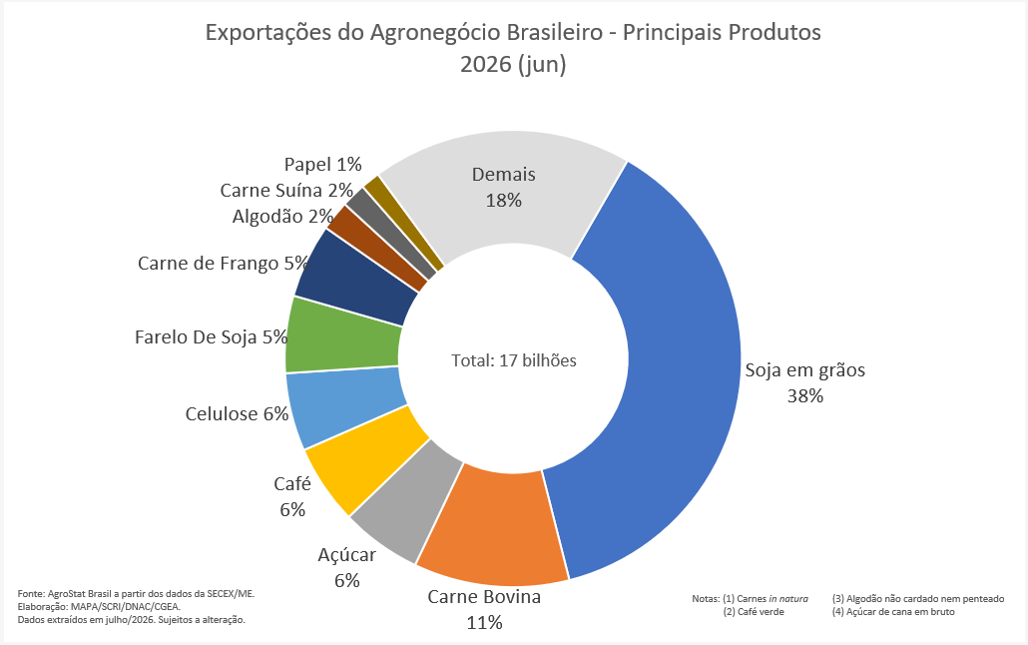
Principais recordes históricos para meses de junho registrados em junho de 2026:
- Soja em grãos - recorde em quantidade (14,5 milhões de toneladas; +8,0%);
- Carne Bovina in natura – recorde em valor (US$ 1,8 bilhão; +39,2%) e quantidade (279,7 mil toneladas; +16,0%);
- Farelo de soja – recorde em quantidade (2,5 milhões de toneladas; +36,2%);
- Café Verde – recorde em valor (US$ 935,6 milhões; +0,2%);
- Algodão não cardado nem penteado – recorde em valor (US$ 350,6 milhões; +64,1%) e quantidade (217,0 mil toneladas; +63,4%);
- Bovinos vivos – recorde em valor (US$ 191,4 milhões; +216,0%) e quantidade (58,6 mil toneladas; +134,1%);
- Café Solúvel – recorde em valor (US$ 93,7 milhões; +25,4%) e quantidade (8,1 mil toneladas; +49,9%);
- Miudezas de Frango – recorde em valor (US$ 68,9 milhões; +272,0%) e quantidade (42,1 mil toneladas; +73,0%);
- Miudezas de Carne Bovina – recorde em quantidade (23,0 mil toneladas; +17,8%).

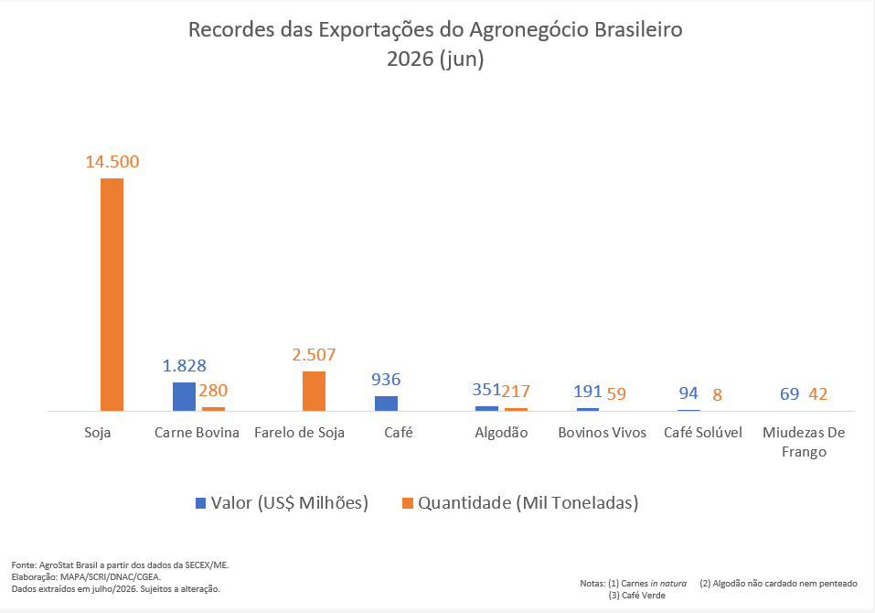

Houve recorde de crescimento, também, nas exportações de outros produtos não tradicionais da pauta exportadora, como por exemplo:
- Óleo essencial de laranja – recorde em valor (US$ 52,3 milhões; +234,0%) e quantidade (4,8 mil toneladas; +325,1%);
- Amendoim em grãos – recorde em valor (US$ 46,4 milhões; +89,4%) e quantidade (39,7 mil toneladas; +97,4%);
- Pimenta piper seca, triturada ou em pó – recorde em valor (US$ 37,9 milhões; +0,7%);
- Outras rações para animais domésticos – recorde em valor (US$ 36,4 milhões; +15,7%) e quantidade (31,7 mil toneladas; +45,5%);
- Feijões secos – recorde em quantidade (33,3 mil toneladas; +20,3%);
- DDG de milho – recorde em valor (US$ 25,7 milhões; +89,6%) e quantidade (103,4 mil toneladas; +78,7%);
- Mangas frescas ou secas – recorde em valor (US$ 24,4 milhões; +23,4%) e quantidade (21,1 mil toneladas; +48,2%);
- Mel Natural – recorde em valor (US$ 23,1 milhões; +74,7%) e quantidade (6,4 mil toneladas; +63,7%);
- Limões e limas frescos ou secos – recorde em quantidade (22,3 mil toneladas; +12,0%).

Em relação às importações de produtos do agronegócio, destacaram-se no mês de junho/2026 os seguintes produtos: trigo (US$ 109,9 milhões e -6,3 % em relação a 2025 e 6,4% do total importado); papel (US$ 101,2 milhões e +23,8% em relação a 2025 e 5,9% do total importado); óleo de dendê ou de palma (US$ 77,7 milhões e +17,7% em relação a 2025 e 4,5% do total importado); salmões (US$ 75,1 milhões e +17,8% em relação a 2025 e 4,4% do total importado); vestuário e outros produtos têxteis de algodão (US$ 74,8 milhões e +21,6% em relação a 2025 e 4,4% do total importado); leite em pó (US$ 62,9 milhões e +22,1% em relação a 2025 e 3,7% do total importado); vinho (US$ 58,0 milhões e +25,9% em relação a 2025 e 3,4% do total importado); azeite de oliva (US$ 56,5 milhões e +26,2% em relação a 2025 e 3,3% do total importado); batatas preparadas ou conservadas (US$ 45,7 milhões e +37,9% em relação a 2025 e 2,7% do total importado); e outras rações para animais domésticos (US$ 38,4 milhões e +20,7% em relação a 2025 e 2,2% do total importado).

Destinos
No mês de junho de 2026 a China foi o principal destino das vendas externas do agronegócio brasileiro, somando US$ 6,5 bilhões, ou 39,1% do valor total. As exportações para a China apresentaram um crescimento de 11,1%, de modo que o mercado foi o que mais contribuiu para o aumento das exportações brasileiras do setor no período (+US$ 645,9 milhões). A soja em grãos, principal produto da pauta, com 68,6% de participação na pauta para esse destino, registrou US$ 4,45 bilhões (+8,1% em valor) e 10,3 milhões de toneladas (-0,6%). Outros produtos que se destacaram na pauta foram: carne bovina in natura (US$ 1,07 bilhão e +44,5% em relação a junho/2025) e celulose (US$ 419,2 milhões e +0,2%).

A União Europeia, por sua vez, foi o segundo principal destino em valor exportado, alcançando a cifra de US$ 2,19 bilhões. Na comparação com o mesmo período de 2025, houve crescimento de 15,2%, em função do expressivo aumento das vendas de soja em grãos (+US$ 170,5 milhões em relação ao mesmo mês do ano anterior e +56,2%), que foi o primeiro item da pauta em valor exportado (US$ 473,9 milhões). O café verde foi o segundo item da pauta, com a cifra de US$ 421,0 milhões no mês, e queda de 6,7% ante junho de 2025. O terceiro produto em valor foi o farelo de soja, com a soma de US$ 401,1 milhões (+US$ 93,8 milhões, +30,5%). Esses três produtos somados representam 59,1% da pauta de exportações para a União Europeia. Entre os destaques em termos de crescimento absoluto e relativo das vendas no período, cabe citar a carne de frango in natura (+US$ 56,7 milhões, +548,6%), açúcar de cana em bruto (+US$ 35,5 milhões, +148,0%) e óleo essencial de laranja (+US$ 30,1 milhões, +362,0%).
Por outro lado, as exportações do agro brasileiro aos Estados Unidos sofreram redução de 13,0% em junho, somando US$ 911,8 milhões. A celulose foi o principal item da pauta, somando US$ 143,8 milhões (-9,0%). Outro item importante, o café verde, diminuiu -13,6%, devido principalmente a queda de preços, a queda em quantidade foi menor do que a de valor: -1,8%. A carne bovina in natura, por sua vez, registrou elevado crescimento em valor de +89,3 % e totalizou US$ 142,6 milhões. Registra-se, ainda, os crescimentos de mel natural (US$ 8,0 milhões e +66,5% em relação a junho/2025) e óleo essencial de laranja (US$ 5,6 milhões e +147,1% em relação a junho/2025).
Outros mercados que se destacaram em termos de contribuição ao crescimento, além dos já citados China e União Europeia foram: Turquia (+US$ 261,3 milhões, +94,8%), Bangladesh (+US$ 202,1 milhões, +218,2%), Irã (+US$ 181,8 milhões, +140,1%), Paquistão (+US$ 147,5 milhões, +258,5%), México (+US$ 100,2 milhões, +38,1%) e Arábia Saudita (+US$ 71,7 milhões, +34,6%).

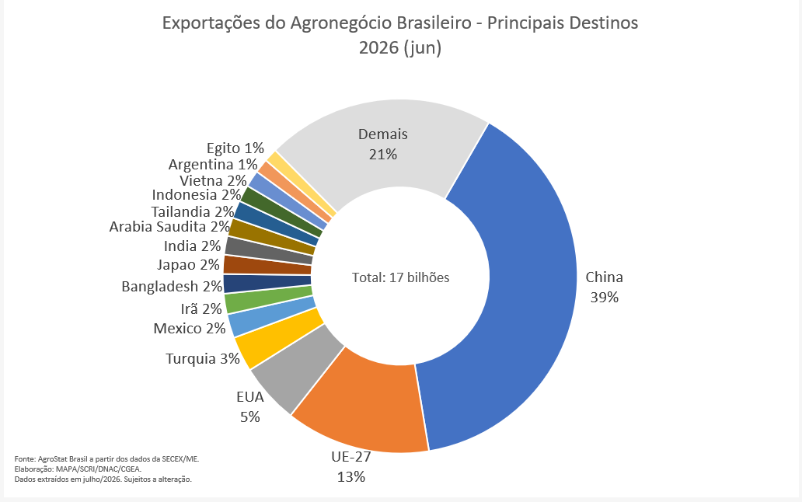
II – ANO: JANEIRO-JUNHO/2026
Nos seis primeiros meses de 2026, as exportações brasileiras do agronegócio alcançaram a cifra de US$ 87,1 bilhões. Esse montante representa um recorde histórico para o período janeiro a junho. Na comparação com 2025, houve crescimento de 6,2%, decorrente principalmente do aumento nas vendas de soja em grãos (+US$ 3,8 bilhões) e carne bovina in natura (+US$ 2,5 bilhões).
O agronegócio representou 47,1% das exportações totais brasileiras no período, participação inferior aos 49,5% registrados entre janeiro e junho de 2025. Os produtos que não pertencem ao agronegócio registraram 16,7% de crescimento, somando US$ 97,7 bilhões.
As importações de produtos do agronegócio foram de US$ 10,0 bilhões em 2026, o que representa uma queda de 1,1% em relação aos US$ 10,1 bilhões obtidos no ano anterior. Cabe ressaltar, contudo que esse montante não inclui insumos utilizados à produção agropecuária, como por exemplo fertilizantes (US$ 7,1 bilhões e +9,8% em relação a 2025) e defensivos (US$ 2,0 bilhões e -12,2% em relação a 2025).

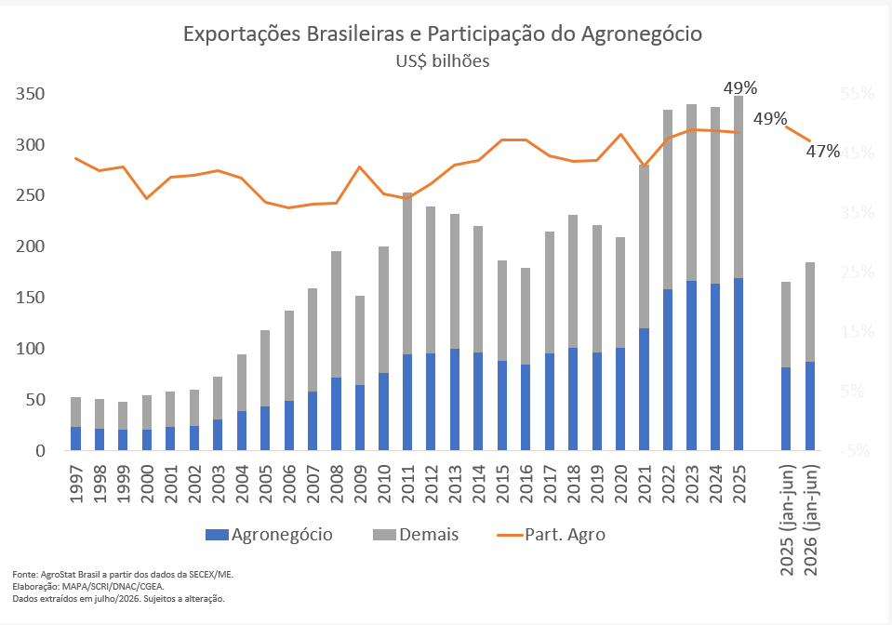
Produtos
Os cinco principais setores do agronegócio em termos de valor exportado entre janeiro e junho de 2026 foram: complexo soja (US$ 34,9 bilhões e 40,1% de participação); carnes (US$ 17,6 bilhões e 20,2% de participação); produtos florestais (US$ 8,2 bilhões e 9,4% de participação); café (US$ 6,6 bilhões e 7,5% de participação) e complexo sucroalcooleiro (US$ 4,6 bilhões e 5,3% de participação. Em conjunto, esses setores representaram 82,6% das vendas externas do agronegócio brasileiro, enquanto em 2025 os cinco setores principais tiveram participação de 81,6%, o que indica aumento da concentração da pauta exportadora em relação aos cinco principais setores no primeiro semestre de 2026.
Em relação aos produtos, os dez principais itens da pauta somaram US$ 68,9 bilhões, o que significa 79,1% do valor exportado pelo setor no período. A seguir são analisados cada um desses.
- Soja em grãos: US$ 29,1 bilhões (+14,9%) e 69,6 milhões de toneladas (+7,1%)
As exportações brasileiras de soja em grãos somaram US$ 29,1 bilhões, o que representou 33,4% do valor total das exportações do setor nos primeiros seis meses do ano. O produto foi o que mais contribuiu para o crescimento das vendas externas em valor, graças não apenas ao aumento da quantidade embarcada (+4,6 milhões de toneladas, ou em termos relativos +7,1%), que foi recorde, como também do preço médio, que passou de US$ 390 entre janeiro e junho de 2025 para US$ 419 por tonelada nos últimos seis meses (+7,3%).
A China representou 69,5% das vendas externas da oleaginosa brasileira no período, somando US$ 20,2 bilhões (+US$ 1,3 bilhão, ou em termos relativos, +7,0%), o que equivaleu a 48,3 milhões de toneladas (-0,2%). Além da China, outros mercados que contribuíram para o aumento das exportações brasileiras foram: União Europeia, com US$ 682,1 milhões acima do que havia sido exportado em 2025 (+40,8%); Turquia (+US$ 411,6 milhões, +64,1%); Paquistão (+US$ 311,84 milhões, +82,3%) e Bangladesh (+US$ 250,6 milhões, +152,7%).

- Carne bovina in natura: US$ 9,1 bilhões (+38,5%) e 1,5 milhão de toneladas (+16,2%)
A carne bovina in natura foi responsável por 10,4% das vendas externas do agro brasileiro em 2026 (janeiro-junho). Tanto o valor (US$ 9,1 bilhões) como a quantidade (1,5 milhão de toneladas) foram os maiores já alcançados na série histórica para o período. O aumento do preço médio também contribuiu para esse resultado, passando de US$ 5.101 por tonelada em 2025 para US$ 6.079 por tonelada em 2026 (+19,2%).
Os principais destinos da carne bovina in natura brasileira foram: China (US$ 4,8 bilhões, +50,3% em relação a 2025); Estados Unidos (US$ 1,1 bilhão, +41,0%); Chile (US$ 417,4 milhões, +33,8%); União Europeia (US$ 383,2 milhões, +25,5%); Rússia (US$ 255,5 milhões, +54,8%); México (US$ 253,6 milhões, -7,9%) e Arábia Saudita (US$ 188,6 milhões, +33,7%). Em conjunto os sete mercados responderam por 82% do valor exportado pelo Brasil no ano de 2026 (até junho). O mercado chinês foi o que mais contribuiu para o crescimento das vendas da proteína, com aumento de US$ 1,6 bilhão na comparação com o ano prévio.

- Café verde: US$ 6,0 bilhões (-17,2%) e 929,5 mil toneladas (-16,5%)
O café verde foi o terceiro item da pauta exportadora do agronegócio brasileiro entre janeiro e junho, somando US$ 6,0 bilhões (6,8% do total exportado pelo agro). Houve, no entanto, queda de 17,2% do valor exportado, em função sobretudo da queda na quantidade embarcada (-16,5%), já que o preço médio permaneceu relativamente estável (-0,8%).
Em que pese o aumento da produção estimado pela CONAB, a redução na exportação brasileira de café nos primeiros meses de 2026 reflete o baixo patamar dos estoques internos. A limitação da produção nos anos anteriores, combinada a uma demanda exportadora aquecida, influenciou a redução dos estoques domésticos.
Os quatro principais destinos do café verde brasileiro em termos de valor exportado sofreram redução em valor: União Europeia (-US$ 392,1 milhões); Estados Unidos (-US$ 407,3 milhões); Japão (-US$ 136,8 milhões) e Turquia (-US$ 8,1 milhões). O quinto principal comprador no primeiro semestre de 2026 foi o Reino Unido, com US$ 177,8 milhões e registrou incremento de suas compras de US$ 32,6 milhões (+22,5%).

- Celulose: US$ 5,2 bilhões (-4,0%) e 10,4 milhões de toneladas (-8,6%)
As exportações de celulose alcançaram a cifra de US$ 5,2 bilhões, ou seja, uma queda de 4,0% em relação aos US$ 5,4 bilhões exportados no ano anterior. A queda na quantidade embarcada do produto foi responsável pelas perdas em valor, tendo em vista que o preço médio subiu 5,1% no período, passando de US$ 473 por tonelada para US$ 497 por tonelada.
A China adquiriu quase metade das exportações brasileiras de celulose, somando US$ 2,5 bilhões (-1,0%). Outros mercados que se destacaram foram a União Europeia e os Estados Unidos, que somaram US$ 1,2 bilhão (-1,3%) e US$ 651,1 milhões (-9,3%), respectivamente.

- Carne de frango in natura: US$ 5,0 bilhões (+17,8%) e 2,5 milhões de toneladas (+13,7%)
As vendas externas de carne de frango in natura alcançaram valor e quantidade recorde para o acumulado de janeiro a junho, com US$ 5,0 bilhões e 2,5 milhões de toneladas. O preço médio da proteína também influenciou o resultado, com aumento de 3,6% (US$ 1.893 para US$ 1.961 por tonelada). Foi o quinto principal produto do agro em valor exportado, com participação de 5,7%.
O aumento nas vendas para o Japão (+US$ 223,4 milhões, +57,7%), União Europeia (+US$ 186,1 milhões, +61,6%) e China (+US$ 176,7 milhões, +53,5%) foi o que mais contribuiu para o resultado observado, representando, em conjunto, pouco mais de 78% do incremento total das vendas no período (+US$ 750,1 milhões). O Japão teve 12,3% de participação nas exportações do produto brasileiro, seguido pela China (10,2%), Arábia Saudita (10,2%) e União Europeia (9,8%).

- Farelo de soja: US$ 4,6 bilhões (+14,8%) e 12,7 milhões de toneladas (+11,4%)
As exportações de farelo de soja entre janeiro e junho de 2026 representaram 5,2% da pauta exportadora do agronegócio brasileiro, com incremento de 14,8% no valor exportado em relação ao mesmo período do ano anterior, o equivalente a um crescimento absoluto de US$ 589,4 milhões. A cotação média do produto exportado apresentou elevação de 3,1%, enquanto o volume comercializado cresceu 11,4%, atingindo recorde para o período.
O principal destino do farelo de soja brasileiro no semestre foi a União Europeia, com US$ 1,9 bilhão e 5,2 milhões de toneladas, apesar de registrar retração de 3,0% em comparação ao primeiro semestre de 2025, com redução absoluta de US$ 57,1 milhões.
Embora tenha ocorrido essa redução nas vendas ao principal mercado de destino, o Irã foi o grande destaque entre janeiro e junho de 2026, consolidando-se como o quarto principal comprador do farelo de soja brasileiro, com US$ 454,3 milhões e 1,3 milhão de toneladas embarcadas. O país foi o mercado que mais contribuiu para a expansão das exportações do produto, com aumento de US$ 386,6 milhões (+571,3%) em relação ao mesmo período de 2025. Também se destacaram os aumentos das vendas para Bangladesh (+155,7%, +US$ 158,8 milhões), Tailândia (+13,3%, +US$ 63,5 milhões) e Turquia (+1.281%, +US$ 49,2 milhões).

Açúcar de cana em bruto: US$ 3,8 bilhões (-24,5%) e 10,8 milhões de toneladas (-3,4%)
Sétimo produto do ranking do agronegócio em valor exportado, com US$ 3,8 bilhões, e participação de 4,3% da pauta. A retração nas cifras exportadas ocorreu em virtude da queda do preço médio do produto no mercado internacional (US$ 352 por tonelada, -21,9%) e do declínio da quantidade comercializada, que passou de 11,1 milhões de toneladas no primeiro semestre de 2025 para os atuais 10,8 milhões de toneladas (-3,4%).
Os principais mercados compradores no período, com somas superiores a US$ 140 milhões foram: Índia (US$ 374,2 milhões, -7,7%), Arábia Saudita (US$ 357,2 milhões, +31,8%), Argélia (US$ 338,9 milhões, -17,5%), Bangladesh (US$ 337,6 milhões, -15,6%), Nigéria (US$ 301,7 milhões, -11,7%), China (US$ 287,6 milhões, -59,9%), Iraque (US$ 196,1 milhões, +17,3%), Emirados Árabes Unidos (US$ 144,1 milhões, -54,4%), Malásia (US$ 144,1 milhões, -42,3%) e Egito (US$ 143,6 milhões, -32,7%).

Algodão não cardado nem penteado: US$ 2,8 bilhões (+12,5%) e 1,8 milhão de toneladas (+21,4%)
O algodão não cardado e nem penteado registrou o maior valor da série histórica (US$ 2,8 bilhões), bem como a maior quantidade embarcada para o acumulado janeiro a junho (1,8 milhão de toneladas). O produto representou 3,2% do valor total das exportações brasileiras do agronegócio nos primeiros seis meses de 2026. O aumento registrado ocorreu em virtude da elevação do volume negociado (+21,4%), tendo em vista que a cotação média do produto exportado caiu 7,4% no período (US$ 1.540 por tonelada).
O aumento nas vendas para a China foi o que mais influenciou no resultado positivo observado (+US$ 374,3 milhões, +160,1%). O país também foi o principal destino das vendas brasileiras de algodão, com share de 21,8% (US$ 608,0 milhões). Outros destinos que se destacaram, com vendas acima de US$ 100 milhões foram: Bangladesh (US$ 508,7 milhões e +18,9% em relação a 2025); Turquia (US$ 397,0 milhões e +2,0%); Paquistão (US$ 365,2 milhões e -30,1%); Vietnã (US$ 339,3 milhões e -20,6%); Índia (US$ 222,9 milhões e +149,7%) e Indonésia (US$ 179,8 milhões e +17,3%).

Milho: US$ 1,7 bilhão (+20,6%) e 7,9 milhões de toneladas (+22,1%)
As exportações brasileiras de milho somaram US$ 1,7 bilhão entre janeiro e junho de 2026, o que representa um crescimento de 20,6% na comparação com o US$ 1,4 bilhão exportado nos mesmos meses do ano anterior, e posicionou o cereal na nona colocação da pauta exportadora do agro, com participação de 2,0%. Tal incremento se deu pela expansão na quantidade embarcada, 7,9 milhões de toneladas (+22,1%), que compensou a queda de 1,2% no preço médio de exportação verificada no período.
Os dois principais mercados a influenciarem a elevação das exportações no semestre foram o Vietnã, com alta de 244,9% e crescimento absoluto de US$ 250,4 milhões, e Egito, com aumento de 46,4% em suas aquisições e crescimento absoluto de US$ 137,9 milhões. Alguns outros destinos importantes para o milho brasileiro entre janeiro e junho foram: Irã (US$ 341,5 milhões, -36,3%), Argélia (US$ 136,7 milhões, +73,0%), Malásia (US$ 92,6 milhões, +241,2%), Arábia Saudita (US$ 83,1 milhões, +29,2%) e China (US$ 46,1 milhões, +50,4%).

Carne suína in natura: US$ 1,7 bilhão (+7,3%) e 683,8 mil toneladas (+8,5%)
Fechando a lista dos dez produtos do agronegócio brasileiro mais exportados no primeiro semestre de 2026, a carne suína in natura registrou recorde de vendas tanto em valor quanto em quantidade, representando 2,0% da pauta exportadora do agro no período. O crescimento da receita de exportação decorreu da expansão do volume embarcado (+8,5%), uma vez que o preço médio apresentou ligeira retração (-1,0%), passando de US$ 2.536 para US$ 2.509 por tonelada.
As Filipinas permaneceram como principal destino das exportações brasileiras de carne suína in natura entre janeiro e junho de 2026, com vendas de US$ 415,6 milhões (+22,7%) e 168,7 mil toneladas (+20,4%), representando 24,2% do valor exportado pelo Brasil. O crescimento absoluto das vendas ao mercado filipino foi de US$ 77,0 milhões em relação ao mesmo período de 2025.
O Japão foi o mercado que mais contribuiu para o aumento da receita de exportação da proteína, com aquisições de US$ 308,2 milhões (+61,8%) e 91,9 mil toneladas embarcadas (+66,9%), o equivalente a um incremento absoluto de US$ 117,7 milhões. Em contrapartida, a China reduziu suas compras da carne suína brasileira em 35,1%, totalizando US$ 116,7 milhões e 54,7 mil toneladas (-35,3%). Além desses mercados, destacaram-se: Chile (US$ 137,9 milhões; -0,1%), Hong Kong (US$ 97,0 milhões; -31,8%) e Singapura (US$ 80,5 milhões; -32,5%).

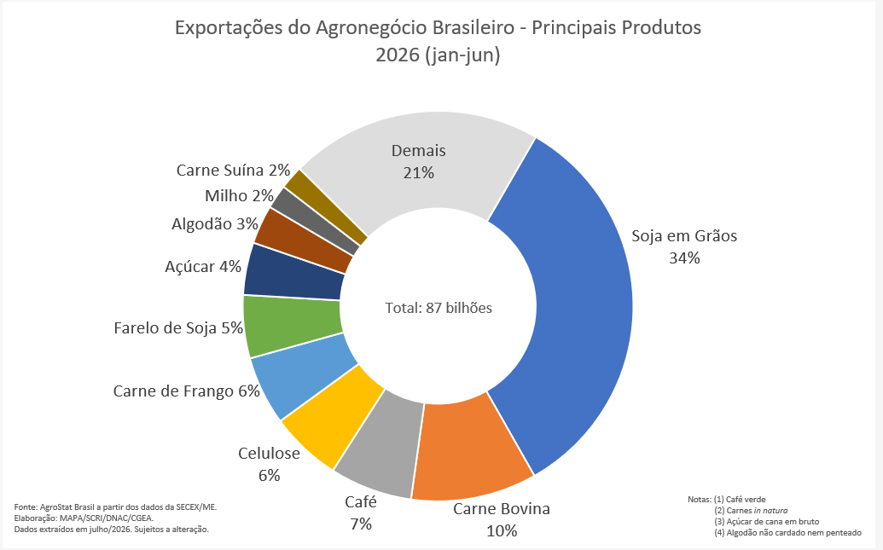

Principais recordes históricos entre janeiro e junho de 2026:
- Soja em grãos – recorde em quantidade (69,6 milhões de toneladas; +7,1%);
- Carne Bovina in natura – recorde em valor (US$ 9,1 bilhões; +38,5%) e quantidade (1,5 milhão de toneladas; +16,2%);
- Farelo de soja – recorde em quantidade (12,7 milhões de toneladas; +11,4%);
- Carne de frango in natura – recorde em valor (US$ 5,0 bilhões; +17,8%) e quantidade (2,5 milhões de toneladas; +13,7%);
- Algodão não cardado nem penteado – recorde em valor (US$ 2,8 bilhões; +12,5%) e quantidade (1,8 milhão de toneladas; +21,4%);
- Carne Suína in natura – recorde em valor (US$ 1,7 bilhão; +7,3%) e quantidade (683,8 mil toneladas; +8,5%);
- Bovinos vivos – recorde em valor (US$ 837,1 milhões; +85,2%) e quantidade (285,6 mil toneladas; +54,6%);
- Café Solúvel - recorde em quantidade (45,1 mil toneladas.; +3,8%);
- Miudezas de frango – recorde em valor (US$ 392,6 milhões; +22,8%) e quantidade (258,2 mil toneladas; +13,9%);
- Miudezas de carne bovina – recorde em quantidade (129,2 mil toneladas; +7,5%);

Houve recorde de crescimento, também, nas exportações de outros produtos não tradicionais da pauta exportadora, como por exemplo:
- Arroz – recorde em quantidade (908,8 mil toneladas; +87,8%);
- Pimenta piper seca triturada ou em pó - recorde em valor (US$ 332,7 milhões; +7,4%) e quantidade (53,7 mil toneladas; +7,9%);
- Outras rações para animais domésticos – recorde em valor (US$ 217,8 milhões; +12,9%);
- Amendoim em grãos – recorde em quantidade (155,3 mil toneladas; +32,9%);
- DDG (sêmeas, farelos e outros resíduos do milho) – recorde em valor (US$ 155,2 milhões; +44,2%) e quantidade (658,2 mil toneladas; +36,3%);
- Mangas frescas ou secas – recorde em valor (US$ 142,9 milhões; +42,4%) e quantidade (121,2 mil toneladas; +38,0%);
- Feijões secos – recorde em valor (US$ 114,4 milhões; +0,8%) e quantidade (149,3 mil toneladas; +10,3%);
- Óleo de milho – recorde em valor (US$ 113,1 milhões; +83,8%) e quantidade (94,4 mil toneladas; +52,7%);
- Limões e limas frescos ou secos – recorde em valor (US$ 105,1 milhões; +9,3%) e quantidade (109,8 mil toneladas; +3,0%);
- Melões frescos – recorde em valor (US$ 97,6 milhões; +8,2%).

As importações do agronegócio brasileiro totalizaram US$ 10,0 bilhões entre janeiro e junho de 2026, o que representou uma queda de 1,1% em relação aos US$ 10,1 bilhões adquiridos no mesmo período do ano anterior. Os produtos que se destacaram em termos de valor importado foram: trigo (US$ 613,4 milhões, 6,2% do total e –27,2% em relação a 2025); papel (US$ 593,7 milhões, 6,0% do total e +18,9% em relação a 2025); salmões (US$ 500,2 milhões, 5,0% do total e +10,8% em relação a 2025); vestuário e outros produtos têxteis de algodão (US$ 455,0 milhões, 4,6% do total e +19,5% em relação a 2025); óleo de dendê ou de palma (US$ 401,3 milhões, 4,0% do total e -2,7% em relação a 2025); leite em pó (US$ 368,0 milhões, 3,7% do total e +7,9% em relação a 2025); azeite de oliva (US$ 315,9 milhões, 3,2% do total e +20,3% em relação a 2025) e vinho (US$ 273,1 milhões, 2,7% do total e +12,2% em relação a 2025). Por outro lado, os produtos que mais contribuíram para a redução das importações no período foram cacau inteiro ou partido (-US$ 289,7 milhões) e trigo (-US$ 228,9 milhões).

Destinos
A China, principal destino do agronegócio brasileiro em 2026 foi responsável por 35,1% das exportações no período. Foram exportados US$ 30,5 bilhões, ou seja, 10,5% acima dos US$ 27,6 bilhões em vendas no ano prévio. Os produtos que mais contribuíram para esse resultado positivo foram: soja em grãos (+US$ 1,3 bilhão, +7,0%) e carne bovina in natura (+US$1,6 bilhão, +50,3%). Os dois produtos foram também os principais em termos de valor exportado, somando US$ 25,1 bilhões, ou 82,1% das exportações brasileiras do agronegócio ao mercado chinês.
Em seguida destaca-se a União Europeia, cujas aquisições junto ao Brasil somaram US$ 12,6 bilhões (14,5% do total). Os principais produtos exportados ao bloco foram: café verde (US$ 3,0 bilhões, -11,7% em relação a 2025); soja em grãos (US$ 2,4 bilhões, +40,8% em relação a 2025); farelo de soja (US$ 1,9 bilhão e -3,0% em relação a 2025) e celulose (US$ 1,2 bilhão, -1,3% em relação a 2025). O aumento nas vendas de soja em grãos (+682,1 milhões) e carne de frango in natura (+US$ 186,1 milhões) foi o que mais contribuiu para a elevação das vendas brasileiras ao mercado europeu no período.
Os Estados Unidos, por sua vez, ocuparam a terceira posição no ranking de mercados de destino do agronegócio brasileiro, com US$ 5,0 bilhões. Na comparação com o ano anterior houve queda de 25,1%, em função da redução generalizada nas vendas dos principais produtos da pauta. A queda nas vendas de café verde (-US$ 407,3 milhões), suco de laranja (-US$ 361,6 milhões) e sebo bovino (-US$ 131,2 milhões) foi o que teve maior impacto negativo sobre as exportações brasileiras do setor. Por outro lado, as vendas de carne bovina in natura cresceram US$ 324,6 milhões, o que compensou parte das perdas observadas.

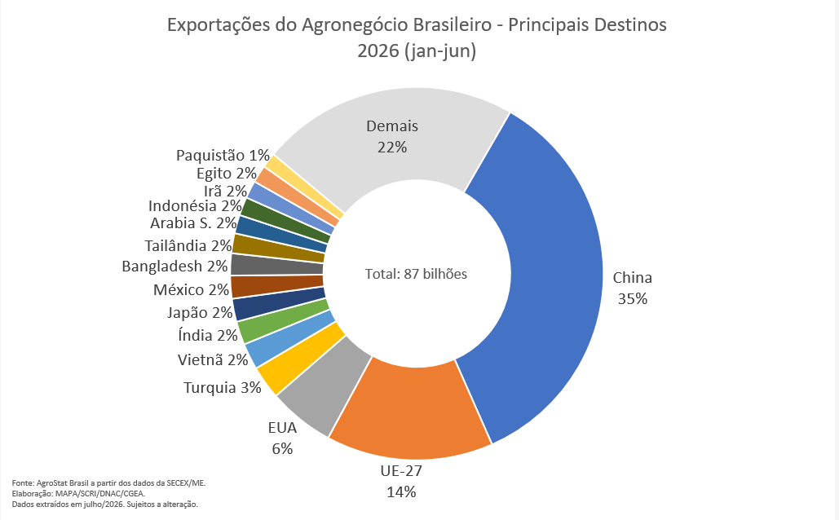

NOTA METODOLÓGICA
A classificação de produtos do agronegócio utilizada nesta nota foi atualizada de acordo com a Resolução GECEX Nº 692, de 27/01/2026, que alterou a Nomenclatura Comum do MERCOSUL – NCM para adaptá-la em relação às modificações do Sistema Harmonizado de Designação e de Codificação de Mercadorias (SH-2022), que estabelece um método internacional para a classificação de mercadorias. Disponível em: https://www.gov.br/mdic/pt-br/assuntos/camex/resolucoes/resolucoes
A Balança Comercial do Agronegócio utiliza uma classificação dos produtos do agronegócio que reúne 3.110 NCM’s em 25 setores. Essa é a mesma classificação utilizada no Sistema de Estatísticas de Comércio Exterior do Agronegócio Brasileiro, AGROSTAT BRASIL - base de dados online que oferece uma visão detalhada e atualizada das exportações e importações brasileiras do agronegócio. Mais informações da metodologia e classificação podem ser consultadas no site: http://agrostat.agricultura.gov.br

